2024年安全评价项目信息表
项目编号：
项目名称 | 山东盛世阳光气体有限公司2200Nm³/h—20000Nm³/h空分生产装置项目一期工程
项目简介 | 山东盛世阳光气体有限公司拥有离心式空气压缩机2台，氮气循环压缩机1台，2200Nm³/h空分生产装置1台，1500m³液氧、液氮储槽各1只，生产能力为氧气2200Nm³/h（或液氧3t/h）、氮气4000Nm³/h（或液氮5t/h）。
评价人员 |  | 姓 名 |  | 备注
项目负责人 |  | 刘振忠
项目组成员 |  | 刘卫国
 |  | 郝大平
 |  | 王静
 |  | 崔 强
报告编制人 |  | 刘振忠
报告审核人 |  | 岳强
过程控制负责人 |  | 刘云红
技术负责人 |  | 赵云峰
技术专家
或有关技术人员
到现场开展安全评价工作情况 |  | 时 间 | 到现场主要人员 | 主要任务
 |  | 2024.3.29 | 刘振忠 王静 | 初访
 |  | 2024.4.23 | 刘振忠 王静 | 现场考察
 |  | 2024.4.25 | 刘振忠 王静 | 现场检查
 |  | 2024.8.21 | 刘振忠 王静 | 现场核查
安全评价报告提交时间：2024.9.21
有必要公开的其它内容：

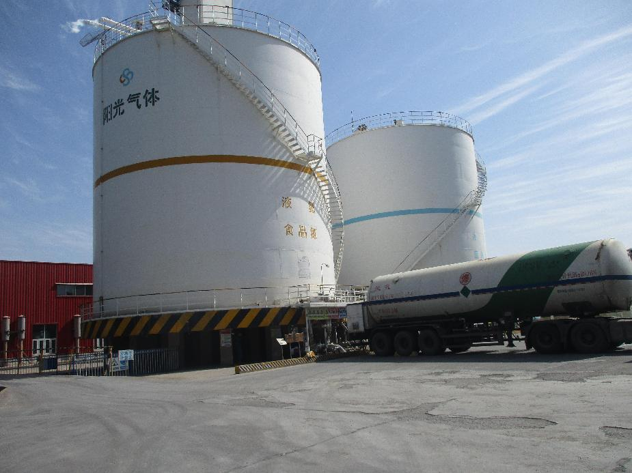

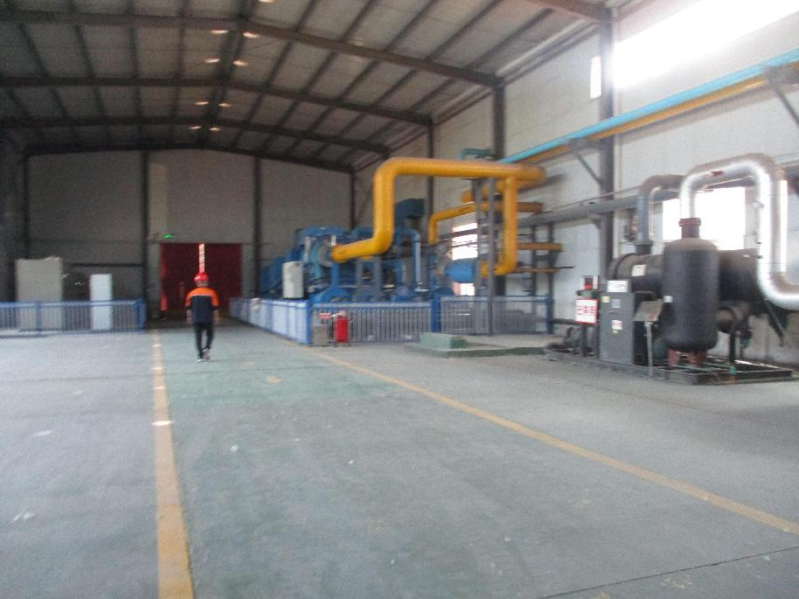

山东盛世阳光气体有限公司 照片

